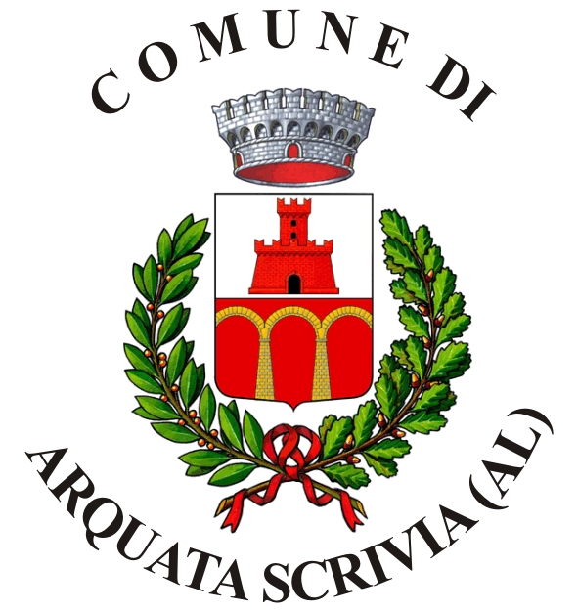
Comune di Arquata Scrivia

TABELLA PREMI AL PERSONALE EROGATI NELL'ANNO 2014
Dipendenti responsabili di servizi
Numero dipendenti coinvolti | Ammontare complessivo dei premi stanziati collegati alla performance | Entità del premio mediamente conseguibile dal personale | Ammontare dei premi effettivamente distribuiti | Premio conseguito in media dal personale | Livello di selettività nella distribuzione dei premi e degli incentivi | Grado di differenziazione dell'utilizzo della premialità
7 | € 12.820,25 | € 1.831,46 | € 9.559,89 (competenza 2012) | € 1.365,70 | 26,86% | - Valutazione più alta: 90/100  - Valutazione più bassa: 61/100  - Differenziazione: 32%  - Media tre valutazioni più alte: 82/100  - Media tre valutazioni più basse: 65/100  - Differenziazione: 21%
Dipendenti non responsabili di servizi
33 | € 1.763,84 (fondo trattamento accessorio) | € 53,44 | € 1.457,68 (competenza 2012) | € 44,17 | 13,23% | - Valutazione più alta: 65/65  - Valutazione più bassa: 54/65  - Differenziazione: 16%  - Media tre valutazioni più alte: 65/65  - Media tre valutazioni più basse: 56/65  - Differenziazione: 14%
31 | € 23.999,98 (progetti obiettivo) | € 774,19 | € 23.999,98 (competenza 2012) | € 774,19 | 0,00% | - Valutazione più alta: 100/100  - Valutazione più bassa: 100/100  - Differenziazione: 0%  - Media tre valutazioni più alte: 100/100  - Media tre valutazioni più basse: 100/100  - Differenziazione: 0%

